ԼՈՌԻ ԲԵՐԴ ՀԱՄԱՅՆՔԻ ՂԵԿԱՎԱՐ ԱՐԱՅԻԿ ՆԵՐՍԻՍՅԱՆԻ ՇՆՈՐՀԱՎՈՐԱԿԱՆ ՈՒՂԵՐՁԸ` ՍՈՒՐԲ ԶԱՏԻԿԻ ՏՈՆԻ ԿԱՊԱԿՑՈՒԹՅԱՄԲ
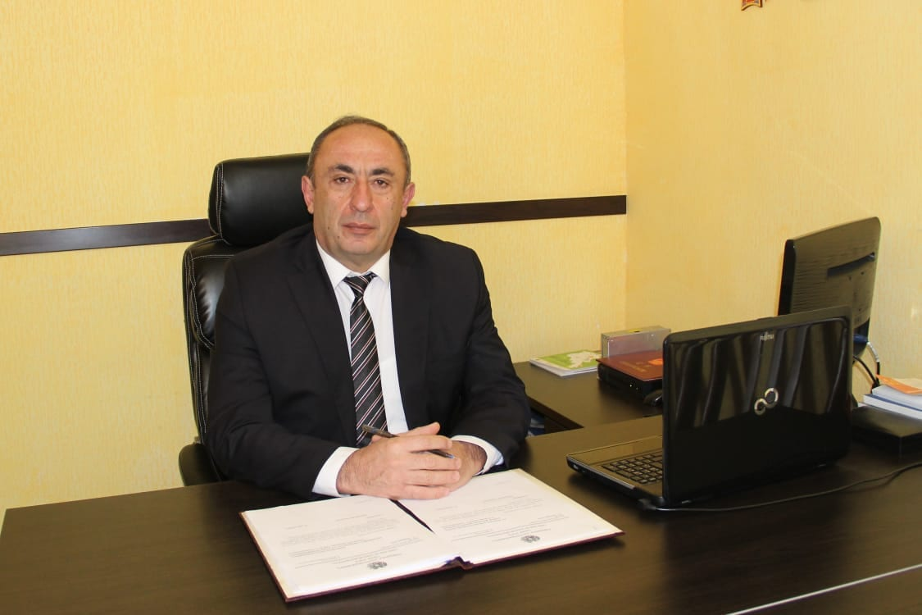

Սիրելի՛ հայրենակիցներ,
Սրտանց շնորհավորում եմ բոլորիդ Քրիստոսի հրաշափառ Հարության տոնի՝ Սուրբ Զատիկի կապակցությամբ։ Սուրբ Զատիկը հույսի և վերածննդի, ինչպես նաև ուրախության տոն է: Քրիստոսի հարությունն ապրում է յուրաքանչյուր հավատացյալի սրտում` իր խղճի հետ միասին:
Թո՛ղ շնորհավոր լինի բոլորիս Սուրբ Զատիկը, թո՛ղ խաղաղություն թևածի ամենուր, երջանկություն և բարօրություն լինի բոլորիս ընտանիքներում։
Թող Ամենակարող Աստված պահպանի և առաջնորդի մեր ժողովրդին՝ շնորհելով ուժ, միասնություն և անդորր. Տերն իրապես կենդանի լինի յուրաքանչյուրիս հոգիներում։
Աստված մեր ժողովրդին Փրկիչ և Պահապան։
«Քրիստոս հարյավ ի մեռելոց». «Օրհնյալ է Հարությունը Քրիստոսի»:
Հարգանքներով` Լոռի Բերդ համայնքի ղեկավար` Արայիկ Ներսիսյան

